ИСПОЛНИТЕЛЬНЫЙ КОМИТЕТ  МУНИЦИПАЛЬНОГО ОБРАЗОВАНИЯ  ГОРОДА КАЗАНИ  УПРАВЛЕНИЕ  ОБРАЗОВАНИЯ |  |  | КАЗАН ШӘҺӘРЕ  МУНИЦИПАЛЬ БЕРӘМЛЕГЕНЕҢ  БАШКАРМА КОМИТЕТЫ  МӘГАРИФ  ИДАРӘСЕ
П Р И К А З Б О Е Р Ы К

« 1 » сентября 2015 г. № 642

Об организации мероприятий,
направленных на выполнение
недельного двигательного режима
в образовательных организациях

С целью организации мероприятий, направленных на выполнение недельного двигательного режима в образовательных организациях и во исполнение приказа Министерства образования и науки Республики Татарстан от 05.08.2015 №под-8671/15 «Об организации мероприятий, направленных на выполнение недельного двигательного режима в образовательных организациях»
ПРИКАЗЫВАЮ:
1.Начальникам районных отделов образования М.З.Закировой, В.Н.Нуреевой, Е.Б.Буслаевой, Г.Г.Латышевой:
1.1.довести Методические рекомендации до руководителей образовательных организаций (приложение);
1.2.взять на контроль выполнение в образовательных организациях утренней гимнастики, проведение физминуток и динамических перемен;
1.3.предусмотреть в планах работы муниципального образования, образовательных организаций спортивно-оздоровительные мероприятия, максимально задействовав муниципальные спортивно-оздоровительные объекты.
2.Руководителям образовательных учреждений:
2.1.разработать комплекс мероприятий, направленных на выполнение недельного режима двигательной активности;
2.2. разработать и утвердить локальные акты о проведении комплекса мероприятий, направленных на выполнение недельного режима двигательной активности обучающимися образовательных организаций;
2.3. организовать соответствующую работу по выполнению недельного режима двигательной активности с учетом Методических рекомендаций и специфики деятельности образовательной организации.
3.Контроль за исполнением данного приказа возложить на заместителя начальника Управления образования Э.Ф.Тахавиеву.

Начальник И.Г.Хадиуллин

Э.Г.Фахрутдинова,

Приложение
к приказу УО г.Казани №_642_от_01.09.2015

Методические рекомендации
по организации мероприятий, направленных на выполнение недельного двигательного режима в образовательных организациях.

Согласно Указу Президента Российской Федерации от 24 марта 2014 года №172 с сентября 2014 года в Российской Федерации введен Всероссийский физкультурно-спортивный комплекс «Готов к труду и обороне» (ГТО) – программная и нормативная основа физического воспитания населения.
Республика Татарстан вошла в число пилотных субъектов по апробации и внедрению Всероссийского физкультурно-спортивного комплекса «Готов к труду и обороне» (ГТО) в общеобразовательных организациях.
Помимо нормативно-тестирующей части Государственные требования к уровню физической подготовленности населения при выполнении нормативов Всероссийского физкультурно-спортивного комплекса «Готов к труду и обороне» (ГТО), утвержденные приказом Министерства спорта Российской Федерации от 08 июля 2014 года №575, содержат рекомендации к недельному двигательному режиму по каждой возрастной ступени комплекса.
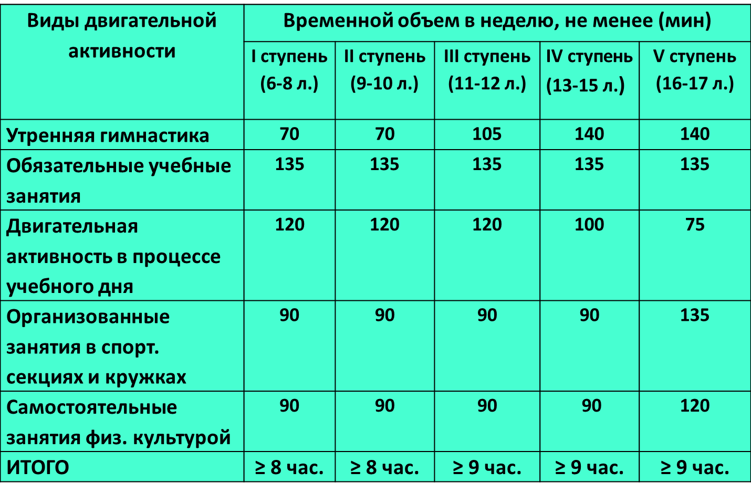
В общеобразовательных организациях необходимо создать условия для удовлетворения биологической потребности учащихся в движении (СанПиН. 2.4.2.2821-10 пп. 10.17, 10.20, 10.21,10.22).
Двигательная активность обучающихся, помимо уроков физической культуры, в образовательном процессе обеспечивается за счет:
- утренней гимнастики перед началом занятий или после первого урока;
- физкультминуток и динамических пауз на уроках;
- динамических перемен;
- спортивных соревнований, занятий в спортивных кружках и секциях, массовых спортивно-оздоровительных мероприятий.
Поволжской государственной академией физической культуры, спорта и туризма разработаны методические рекомендации по проведению утренней гимнастики в образовательных организациях. Утреннюю гимнастику рекомендуется проводить перед началом занятий или после первого урока. Методические рекомендации и видеокомплексы утренней гимнастики, рекомендованные к проведению в образовательных организациях, размещены на сайте Министерства образования и науки Республики Татарстан в разделе «Образование/Воспитание, дополнительное образование детей/ Здоровьеберегающее и физкультурно-спортивное направление/Недельный двигательный режим».
Динамические паузы являются неотъемлемой частью урока. В связи с этим проведение физкультурных минуток является обязательным этапом урока на всех ступенях обучения. Для проведения физкультминуток рекомендовано использовать комплексы упражнений, предложенные в Приложениях 4, 5 к «Санитарно-эпидемиологическим требованиям к условиям и организации обучения в общеобразваотельных учреждениях» (СанПиН. 2.4.2.2821-10). Рекомендуется проводить уроки в режиме частой смены динамических поз с использованием офтальмотренажеров, рекомендованных профессором В.Ф. Базарным.
Большие перемены, предусмотренные в распорядке дня общеобразовательных организаций, необходимо максимально использовать для организации динамических пауз. В ежедневные динамические паузы рекомендуется включать двигательно-активные виды деятельности учащихся на спортивных площадках, в спортивных, тренажерных, теннисных залах, танцевальных классах.
К организации утренней зарядки, динамических пауз на больших переменах необходимо привлекать учителей физической культуры, классных руководителей, членов ученического самоуправления.

